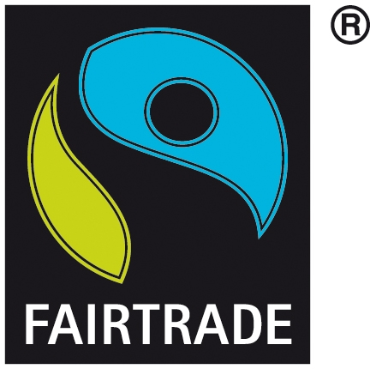
IL FAIRTRADE A TERRA FUTURA
Tra le novità di quest’anno un workshop sul merchandising e il fund raising con prodotti Fairtrade
Sono numerosi gli appuntamenti e le occasioni per conoscere il marchio di certificazione Fairtrade a Terra Futura, la mostra convegno delle Buone pratiche di vita, governo e impresa che si svolgerà dal 20 al 22 maggio a Firenze (Fortezza Da Basso).
Primo fra tutti “Idee e strumenti per il merchandising e in fund raising equosolidale”, il workshop organizzato da Fairtrade Italia (venerdì 20 maggio, sala 26 di Palazzina Lorenese, ore 14.30) per coloro che vogliono promuovere la propria organizzazione attraverso i prodotti certificati Fairtrade.
Anche in questa edizione le magliette indossate da tutto lo staff della Fiera che accoglierà i visitatori nella tre giorni sono in cotone certificato Fairtrade e sono state realizzate da altraQualità.
In cotone Fairtrade sono anche le tshirt della campagna “Earth for all - una Terra per tutti”. Le trovate in vendita presso lo stand del Cospe.
Presso lo stand della cooperativa Wipala, in vendita le sneakers con cotone certificato Fairtrade, suole FSC e processo di lavorazione equosolidale.
Snack, biscotti, succhi di frutta e numerosi altri prodotti – tutti rigorosamente equosolidali– saranno offerti nell’area ristoro della Borsa delle Imprese Responsabili e nello spazio ristoro delle Acli.
Il licenziatario modenese Chico Mendes, nel proprio spazio espositivo, presenta invece le “noci della biodiversità”, fondamentale risorsa per le popolazioni dell’Amazzonia, in cui l’intera filiera – dalla coltivazione alla raccolta – è improntata sui principi di sostenibilità economica, sociale e ambientale. Il licenziatario fiorentino Scapigliati presenterà invece i cantucci con zucchero, cioccolato e miele Fairtrade.
Tra gli appuntamenti imperdibili segnaliamo Words, World, Web, uno spazio di interazione, approfondimento e conoscenza dedicato a Zoes all’interno della manifestazione.

Con invito alla pubblicazione e alla massima diffusione
Glenda Spiller – Fairtrade Italia - stampa@fairtradeitalia.it - tel 049 8750823 – 348 8548461

